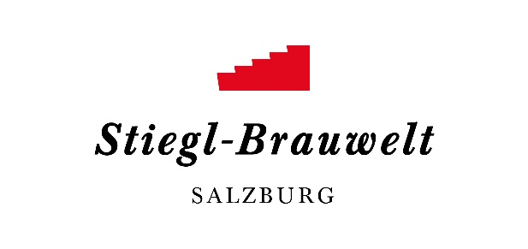
Presseinformation!

Feste feiern, wie sie fallen
Zum zweiten Mal in der knapp 25jährigen Stiegl-Maibaum-Geschichte fiel Schnee. Gefeiert wurde das Symbol der Fruchtbarkeit trotzdem.

„Warm anziehen“ lautete die Devise beim diesjährigen Stiegl-Maibaumfest. Ausgestattet mit winterlichen Stiegl-Accessoires waren die Burschen der Landjugend Thalgau zwar bestens gerüstet, konnten dann aber das 1600 Kilogramm schwere Fruchtbarkeitssymbol aufgrund des Schneefalls doch nicht in die Senkrechte hieven. Gefeiert wurde aber trotz Wintereinbruch im warmen Festzelt. „Schließlich gehören Feste gefeiert, wie sie fallen“, ist das Credo der Brauerfamilie Kiener. Schnee lag in der knapp 25jährigen Stiegl-Maibaum-Geschichte nur ein einziges Mal. „So einen Wintereinbruch hatten wir bei unserem Maibaum-Fest allerdings noch nie. Doch wie heißt es so schön, für alles gibt es ein erstes Mal“, schmunzelte Stiegl-Eigentümer Heinrich Dieter Kiener.

Gemütlich war’s trotzdem. Die Ehre, das diesjährige Maibaum-Fass anzustechen, fiel heuer dem Obmann der Thalgauer Landjugend Andreas Schmidhuber zu. Mit sechs zielsicheren Schlägen floss das Stiegl-Bier in Strömen. Im Maibaum-Zelt saß man dicht an dicht und ließ sich zum Festbier den Bio-Ochsen aus der Brauerei-eigenen Landwirtschaft Wildshut, knusprige Henderl vom Grill, Bosna und Bauernkrapfen schmecken. Musikalische Leckerbissen servierten in bewährter Manier die „Trachtenmusikkapelle Maxglan“ sowie die Irrsdorfer Tanzlmusi“ und die „Weberhäusl-Musi“. Für den feierlichen Rahmen sorgten die Festungs-Prangerstutzen-Schützen mit ihren Lauffeuern.

Wissens-Durstige konnten bei einem Besuch in der Brauwelt-Ausstellung zudem viel Interessantes aus der Welt des Bieres erfahren. Das abwechslungsreiche Museum bot spannende Einblicke in die Geschichte der Stieglbrauerei. Reges Interesse herrschte auch beim mobilen Energiehaus von Georg Dygruber und Karl Forcher, die im Rahmen ihrer österreichweiten „Klima-Wandler-Tour“ beim Stiegl-Maibaumfest – das als „green event“ ausgerichtet wurde, Station machten. Mit ihrer Initiative „bewusst gemeinsam leben“ stellen die beiden „Klima-Wandler“ Ideen und Lösungen im Bereich der regenerativen Energien sowie der alternativen Mobilität vor. Für die kleinen Maibaum-Besucher gab es Spiel und Spaß im extra aufgrund des Wetters dafür eingerichteten Seminarraum.

2019-05-06
Bildtexte:
Pressebild: „Feste gehören gefeiert wie sie fallen“ lautet das Creo der Brauerfamilie Kiener. Und so wurde das Maibaum-Fass trotz des Wintereinbruchs angestochen und das Symbol der Fruchtbarkeit kräftig gefeiert. Im Bild v.l.: Andreas Schmidhuber (Obmann der Thalgauer Landjugend), Stiegl-Chefbraumeister Christian Pöpperl und die Stiegl-Eigentümer Heinrich Dieter und Alessandra Kiener.
Bildnachweis: Vogl-Perspektive.at/Abdruck honorarfrei!

Rückfragen richten Sie bitte an:

Stiegl-Pressestelle, Mag. Alexandra Picker-Rußwurm, PICKER PR – talk about taste

Tel. 0662-841187-55, mobil 0664-1102525, E-Mail: picker@picker-pr.at; www.picker-pr.at

